آموزش نصب ماژول شرکت مبنا کارت Woocommerc :
قبل از نصب ماژول از نصب بودن پلاگین Woocommerc مطمئن شوید .
برای نصب این پلاگین ابتدا وارد محیط مدیریت Wordpress شوید، به بخش زیر بروید :
افزونه ها > افزودن افزونه > بارگذاری
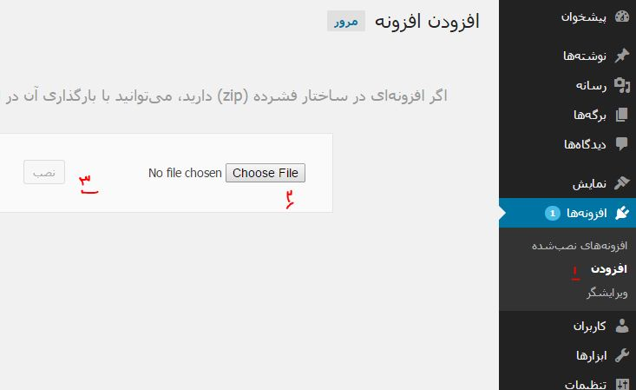
سپس پلاگین دانلود شده که در حالت Zip قرار دارد را انتخاب کرده و نصب را کلیک نمایید.
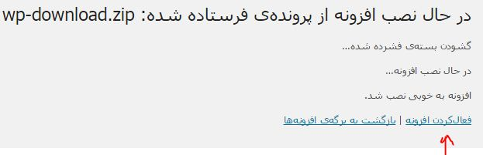
به قسمت پیکربندی ووکامرس بروید ، به قسمت تسویه حساب بروید و از لیست درگاه ها ، پرداخت اینترنتی mabna را انتخاب کنید .

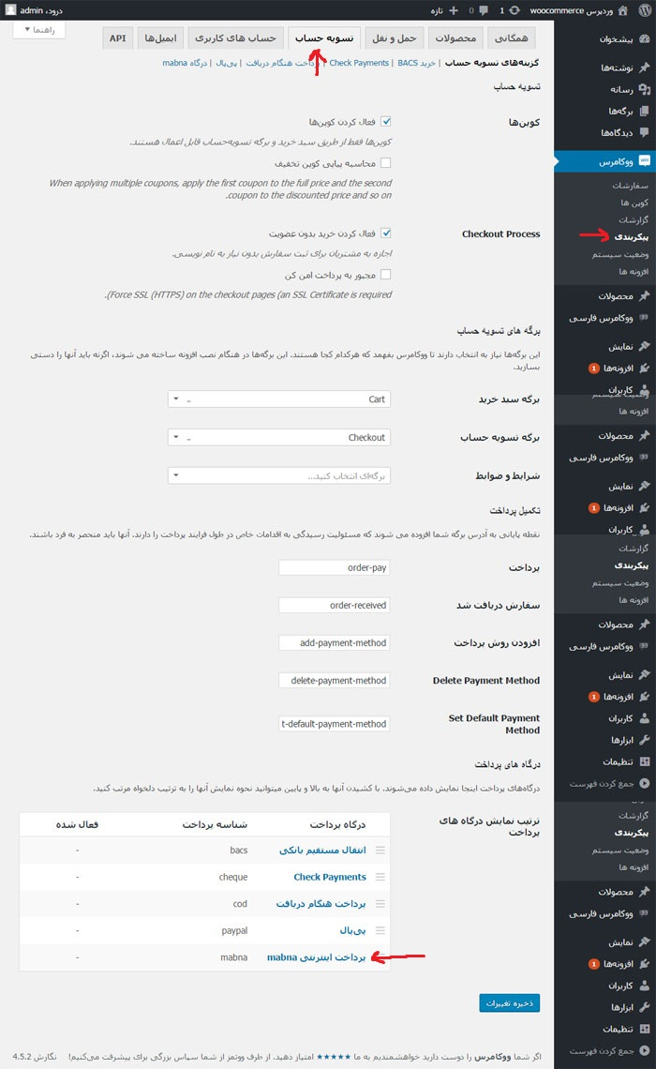
در قسمت تنظیمات ماژول مبنا کارت ، مشخصات درگاه را وارد کنید و حتما تیک فعال سازی درگاه پرداخت خورده باشد .
